**BÀI 38: HỆ NỘI TIẾT Ở NGƯỜI**

**TÓM TẮT LÝ THUYẾT**

**I. Các tuyến nội tiết trong cơ thể người**

Các tuyến nội tiết ở người: Tuyến yên; tuyến giáp; tuyến tụy; tuyến trên thận; tuyến sinh dục

Chức năng: các tuyến nội tiết tiết ra các hormone giúp điều khiển, điều hoà hoạt động của các cơ quan nói riêng và cơ thể nói chung.

## II. Một số bệnh liên quan đến hệ nội tiết

**1. Bệnh đái tháo đường**

Đái tháo đường là bệnh rối loạn chuyển hoá glucose trong máu do thiếu hormone insulin hoặc insulin không tác dụng điều hoà đủ lượng đường trong máu.

Triệu chứng của bệnh bao gồm ăn nhiều, uống nhiều, đi tiểu nhiều, sụt cân,...

Bệnh có thể gây nhiều biến chứng nguy hiểm như mù loà, tổn thương dây thần kinh, hoại tử da.

**2. Bệnh bướu cổ do thiếu iodine**

Bướu cổ là tình trạng phì đại tuyến giáp do cơ thể thiếu iodine dẫn đến hormone thyroxine (TH) không được tiết ra.

Người mắc bệnh có triệu chứng chậm lớn, trí tuệ phát triển chậm, giảm sút trí nhớ và hoạt động thần kinh suy giảm.

**CÂU HỎI TRONG BÀI HỌC**

**Câu 1.** Em hãy giải thích vì sao hoạt động của các hormone tuyến tụy giúp ổn định lượng đường trong máu. Quá trình tiết hormone điều hòa đường huyết bị rối loạn có thể dẫn đến hậu quả gì?

**Hướng dẫn giải**

Hormone insulin chuyển hóa glucose trong máu thành glycogen dự trữ nên làm giảm đường huyết khi đường huyết tăng. Hormone glucagon chuyển hóa glycogen dự trữ thành glucose, nhờ đó làm tăng đường huyết khi đường huyết giảm. Vì vậy, hoạt động của hai hormone này giúp ổn định lượng đường trong máu.

Nếu quá trình tiết hormone điều hòa đường huyết bị rối loạn có thể dẫn đến lượng đường trong máu quá cao hoặc quá thấp, lâu dài có thể gây ra bệnh lý như bệnh tiểu đường hay chứng hạ đường huyết.

**Câu 2.** Bệnh đái tháo đường và bướu cổ có những biểu hiện nào trên cơ thế? Em hãy đề xuất biện pháp phòng chống các bệnh này.

**Hướng dẫn giải**

Bệnh đái tháo đường:

Biểu hiện của bệnh: ăn nhiều, uống nhiều, đi tiểu nhiều, sụt cân, có thể gây mù loà....

Biện pháp phòng bệnh: nên hạn chế đường, muối trong thức ăn; không nên dùng rượu, bia, nước ngọt có ga; ăn nhiều quả và rau xanh; luyện tập thể dục thể thao thường xuyên, vừa sức.

Bệnh bướu cổ do thiếu iodine:

Biểu hiện của bệnh bướu cổ: trẻ chậm lớn, trí tuệ chậm phát triển, ở người lớn sẽ dẫn đến trí nhớ giảm sút, hoạt động thần kinh suy giảm, tuyến giáp phì đại nên có bướu ở cổ.

Biện pháp phòng bệnh: bổ sung đầy đủ các nguyên tố vi lượng cho cơ thể, đặc biệt là iodine; không ăn quá nhiều các thực phẩm không có lợi cho tuyến giáp như bắp cải trắng, bắp cải tím; tránh tiếp xúc với các yếu tố độc hại từ môi trường;...

**Câu 3.** Vận dụng hiểu biết về các tuyến nội tiết, em hãy đề xuất các biện pháp bảo vệ sức khỏe bản thân và gia đình, nêu tác dụng của các biện pháp đó.

**Hướng dẫn giải**

Các biện pháp bảo vệ sức khỏe:

Chế độ ăn uống đầy đủ chất dinh dưỡng và vi chất;

Tránh stress, căng thẳng kéo dài;

Hoạt động thể lực vừa sức thường xuyên;

Ngủ đủ và ngủ sâu giấc; …

**C. CÂU HỎI CUỐI BÀI HỌC**

**(Không có)**

**D. SOẠN 5 CÂU TỰ LUẬN TƯƠNG TỰ (2 CÂU CÓ ỨNG DỤNG THỰC TẾ HOẶC HÌNH ẢNH, PHÁT TRIỂN NĂNG LỰC)**

**Câu 1.**  Kể tên các tuyến nội tiết chịu ảnh hưởng của các hooc môn tuyến yên?

**Hướng dẫn giải**

Các tuyển nội tiết:

+ Tuyến sinh dục

+ Tuyến giáp

+ Tuyến trên thận

**Câu 2.** Cho biết người có triệu chứng được thể hiện trong hình mắc bệnh gì? Nguyên nhân là gì?

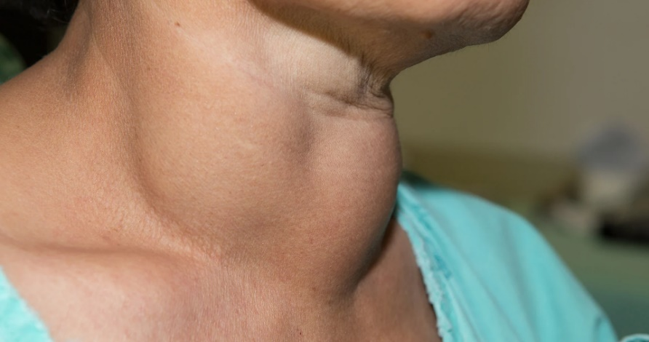

**Hướng dẫn giải**

 Người có triệu chứng được thể hiện trong hình đang mắc bệnh bướu cổ.

- Nguyên nhân gây bệnh bướu cổ:

+ Nguyên nhân chủ yếu là do cơ thể thiếu iodine dẫn đến hormone thyroxin của tuyến giáp không được tiết ra, khi đó tuyến yên sẽ tiết ra TSH để tăng cường hoạt động của tuyến giáp, gây phì đại tuyến giáp.

+ Một số nguyên nhân khác có thể gây bướu cổ là ăn các loại thức ăn hoặc dùng thuốc khiến chức năng tổng hợp hormone tuyến giáp bị ức chế; do rối loạn hoạt động tuyến giáp bẩm sinh;…

## Câu 3. Ai có khả năng mắc bướu cổ?

**Hướng dẫn giải**

Bất cứ ai cũng có thể bị bướu cổ. Tuy nhiên, bướu cổ có khả năng phát triển ở những phụ nữ khi sinh cao hơn khoảng bốn lần so với nam giới. Nguy cơ phát triển bướu cổ của bạn cũng tăng lên khi bạn già đi, đặc biệt là sau 40 tuổi

#### Câu 4. Hãy kể tên các tuyến mà em đã biết và cho biết chúng thuộc các loại tuyến nào?

**Hướng dẫn giải**

– Tuyến ngoại tiết: tuyến nước bọt, tuyến mồ hôi..

– Tuyến nội tiết: tuyến yên, tuyến tuỵ….

**Câu 5.** [Đề xuất một số biện pháp phòng chống bệnh đái tháo đường.](https://toptailieu.vn/bai-viet/47528/de-xuat-mot-so-bien-phap-phong-chong-benh-dai-thao-duong)

**Hướng dẫn giải**

Một số biện pháp phòng chống bệnh đái tháo đường:

- Cần có chế độ dinh dưỡng phù hợp: hạn chế chất bột đường, chất béo; tăng cường ăn các loại rau quả tốt cho sức khỏe;…

- Luyện tập thể dục thể thao thường xuyên.

- Kiểm soát cân nặng của cơ thể, tránh tình trạng thừa cân, béo phì.

- Không hoặc hạn chế tối đa việc sử dụng các loại chất kích thích như thuốc lá, rượu bia,…

- Thường xuyên kiểm tra lượng đường máu.

**E. BÀI TẬP TRẮC NGHIỆM**

**Soạn 15 câu trắc nghiệm : + (5 câu hiểu + 3 câu vận dụng = 8 câu (có 3 câu có ứng dụng thực tế hoặc hình ảnh, phát triển năng lực).**

**MỨC ĐỘ 1: BIẾT (7 câu biết)**

**Câu 1:**Sản phẩm tiết của tuyến nội tiết có tên gọi là gì ?

1. Kháng nguyên
2. Hormone
3. Enzim
4. Kháng thể

**Câu 2:**Đặc điểm của tuyến nội tiết là gì?

1. Tuyến không có ống dẫn
2. Chất tiết ngấm thẳng vào máu
3. Chất tiết được theo ống dẫn tới các cơ quan
4. Cả A và B

**Câu 3:**Tuyến nào dưới đây vừa có chức năng ngoại tiết, vừa có chức năng nội tiết?

1. Tuyến cận giáp
2. Tuyến yên
3. Tuyến trên thận
4. Tuyến tụy

**Câu 4:**Sản phẩm tiết của các tuyến nội tiết được phân bố đi khắp cơ thể qua con đường nào ?

1. Hệ thống ống dẫn chuyên biệt
2. Đường máu
3. Đường bạch huyết
4. Ống tiêu hóa

**Câu 5:**Dịch tiết của tuyến nào dưới đây không đi theo hệ thống ống dẫn?

1. Tuyến nước bọt
2. Tuyến sữa
3. Tuyến giáp
4. Tuyến mồ hôi

**Câu 6.** Tuyến nào dưới đây là tuyến pha ?

**A.** Tuyến tùng       **B.** Tuyến sữa

**C.** Tuyến tụy       **D.** Tuyến nhờn

**Câu 7:** Trong cơ thể người, tuyến nội tiết nào đóng vai trò chỉ đạo hoạt động của hầu hết các tuyến nội tiết khác ?

1. Tuyến sinh dục

###### Tuyến yên

1. Tuyến giáp
2. Tuyến tuỵ

**MỨC ĐỘ 2 : HIỂU (5 câu )**

**Câu 1:** Dấu hiệu nào dưới đây thường xuất hiện ở tuổi dậy thì của nam ?

**A.** Vú phát triển

###### B. Sụn giáp phát triển, lộ hầu

**C.** Hông nở rộng

**D.** Xuất hiện kinh nguyệt

**Câu 2:** Bệnh tiểu đường có liên quan đến sự thiếu hụt hoặc rối loạn hoạt tính của Hormone nào dưới đây?

**A.** GH

**B.** Glucagon

###### C. Insulin

**D.** Adrenalin

**Câu 3:** Dấu hiệu nào dưới đây xuất hiện ở độ tuổi dậy thì của cả nam và nữ ?

**A.** Xuất hiện mụn trứng cá

**B.** Mọc lông nách

**C.** Lớn nhanh

###### D. Tất cả các phương án còn lại

**Câu 4:** Vỏ tuyến trên thận được phân chia làm mấy lớp ?

**A.** 2 lớp

###### B. 3 lớp

**C.** 4 lớp

**D.** 5 lớp

**Câu 5:** Ở nữ giới, Hormone nào có tác dụng sinh lí tương tự như testosterone ở nam giới ?

**A.** Ađdrenalin

**B.** Insulin

**C.** Progesteron

###### D. Ơstrôgen

**MỨC ĐỘ 3: VẬN DỤNG (GIẢI CHI TIẾT) 3 câu**

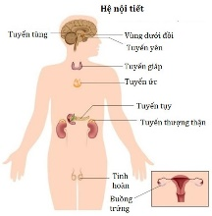**Câu 1:**Chỉ cần một lượng rất nhỏ, Hormone đã tạo ra những chuyển biến đáng kể ở môi trường bên trong cơ thể. Điều này cho thấy tính chất nào của Hormone ?

**A.** Có tính đặc hiệu

**B.** Có tính phổ biến

**C.** Có tính đặc trưng cho loài

**D.** Có hoạt tính sinh học rất cao

**Hướng dẫn giải**

Hormone có tính sinh học cao: chỉ với 1 lượng nhỏ cũng gây hiệu quả rõ rệt

Đáp án cần chọn là: D

**Câu 2.**Hormone có vai trò nào sau đây ?

1. Duy trì tính ổn định của môi trường bên trong cơ thể

2. Xúc tác cho các phản ứng chuyển hóa vật chất bên trong cơ thể

3. Điều hòa các quá trình sinh lý

4. Tiêu diệt các tác nhân gây bệnh xâm nhập vào cơ thể

**A.** 2, 4

**B.** 1, 2

**C.** 1, 3

**D.** 1, 2, 3, 4

**Hướng dẫn giải**

Hormone có vai trò:

+ Duy trì được tính ổn định của môi trường bên trong cơ thể

+ Điều hòa các quá trình sinh lí diễn ra bình thường

Đáp án cần chọn là: C

**Câu 3:**Hormone glucagôn chỉ có tác dụng làm tăng đường huyết, ngoài ra không có chức năng nào khác. Ví dụ trên cho thấy tính chất nào của Hormone?

1. 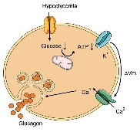Tính đặc hiệu
2. Tính phổ biến
3. Tính đặc trưng cho loài
4. Tính bất biến
5. **Hướng dẫn giải**

Mỗi Hormone chỉ ảnh hưởng đến 1 hoặc 1 số cơ quan nhất định, thực hiện một chức năng duy nhất như vậy là tính đặc hiệu

Đáp án cần chọn là: A